Введение

Файловый менеджер – самая часто используемая программа, он позволяет упростить манипуляцию с файлами и ускорить работу пользователя при помощи разнообразных функций. Также необходимость в данном ПО ставит следующую задачу: необходимо удовлетворить как можно больше разнообразных потребностей пользователей.

Целью курсового проекта является создание одной из самой важной программы на компьютере каждого пользователя. Он должен обеспечить комфортную и быструю работу с файлами. В результате должно получится приложение, которое сочетает в себе два противоположных качества: простоту и многофункциональность. Изучить при разработке курсового проекта…

Краткая структура(описнаие)

1. Аналитика пояснение
   1. Постановка задачи

Программное средство файловый менеджер будет реализовывать следующие функции:

* + Выполнять создание, открытие файлов.
  + Возможность проигрывать, просматривать, редактирование, перемещение, переименование, копирование, удаление файлов;
  + Изменение атрибутов и свойств, поиск файлов и назначение прав;
  + Возможность работы с несколькими файлами одновременно;
  + Отображение и хранение списка действий пользователя;
  + Архивирование файлов;

Приложение будет являться десктопным и не будет иметь онлайн сервисов, реализация на WPF 4.6, что позволит создать приятный и не требовательный к ресурсам PC интерфейс.

В программном средстве будет применена база данных, в которой фиксируются действия пользователя. Используется БД SQL lite, ее внедрение не скажется на производительности так как является более упрощенной версией, но этого будет достаточно для реализации необходимого.

* 1. Обзора аналогов

Рассмотрим стандартный проводник Windows, интерфейс которого представлена на рисунке 1.

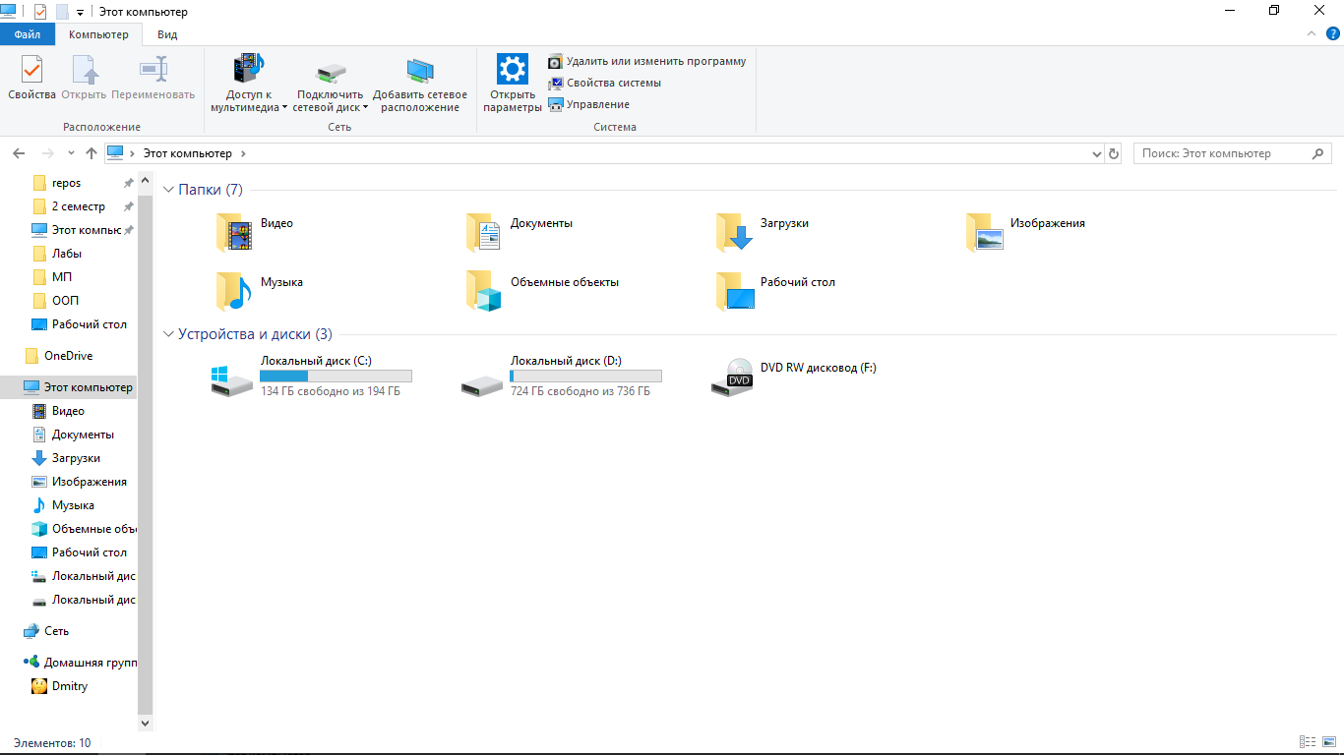

Рисунок 1

Является типичным представителем навигационных файловых менеджеров. Интерфейс представляет из себя одно окно, в котором отображается список папок и файлов. Является очень простым, что крайне важно для таких массовых приложений, но и предоставляет весь необходимый функционал.

Также его популярность обусловлена и тем, что он является стандартным приложением.

Выделим основные плюсы:

* Очень прост в освоении;
* Легкий и приятный интерфейс;

Минусы:

* Интерфейс практически нельзя изменить;
* Имеет только базовые функции управления файлами.

Total Commander

Рассмотрим интерфейс Total Commander на рисунке 2.

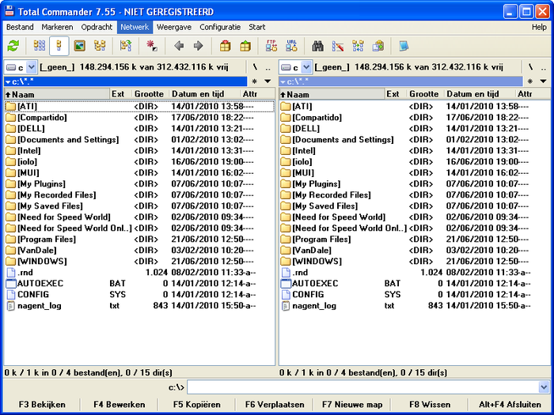

Рисунок 2

Total commander очень популярен и представляет собой совершенно другой класс файловых менеджеров, а именно, двух панельные. Имеет широкие функциональные возможности, настраиваемый интерфейс.

Плюсы:

* Имеет встроенный FTP клиент;
* Можно устанавливать пользовательские модификации;
* Очень много инструментов для работы с файлами;

Минусы:

* Интерфейс изначально кажется громоздким;
* Дизайн устарел;

Проанализировав основных представителей, я сделал следующие выводы по своему будущему приложению:

Пользователь сможет настроить интерфейс на свой вкус: количество панелей для отображения файлов можно будет изменять, практически все дополнительные панели инструментов можно будет расположить на свое усмотрение.

Нужно еще отметить, что файловый менеджер это одна из базовых программ на компьютере, поэтому он должен экономно расходовать ресурсы PC.

1. Проектирование системы
   1. Составление диаграммы базы данных

Для данного приложения не требуется объемная БД так как она служит log-ом, в который заносятся все изменения в файловой системе и действия пользователя. Ее представление на рисунке 3.

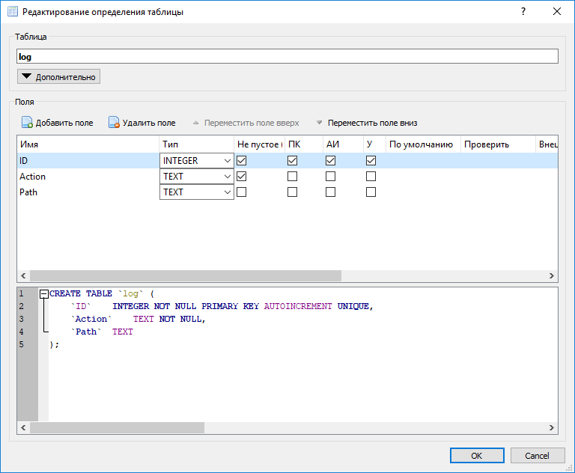

Рисунок 3

Поле ID является уникальным и служит для определения записи в таблице.

Action отображает действие, произведенное над файлом.

Path – путь к файлу.

Следующая таблица служит для хранения кратких описаний фалов и их индексов, которые ускорят поиск.

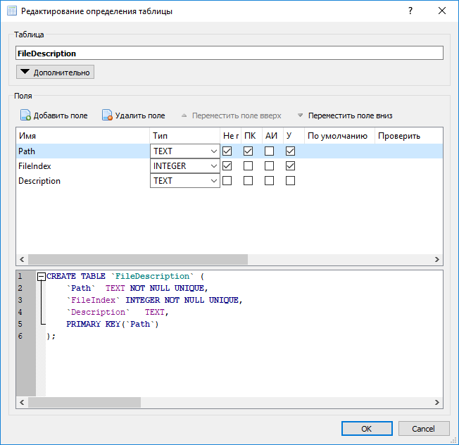

Рисунок 4

Поле path является ключевым и связано с первой таблицей.

FileIndex – уникальное вычисляемое значение индекса для файла.

Description служит описанием файла, которое может задать сам пользователь.

Диаграмма классов

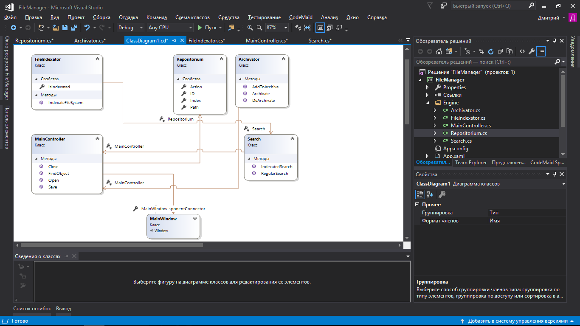

MainWindow отвечает за отображение интерфейса приложения.

MainController – связующее звено, содержит все базовые методы файлового менеджера и описывает их взаимодействие. Хранит текущее состояние файлового менеджера и отвечает за распараллеливание задач.

FileIndexator – вычисляет уникальные значения для файлов при помощи хэш-функции.

Search – отвечает за поиск файлов при помощи различных методов.

Archivator – предоставляет возможность работы с архивами.

Repositorium – служит для связи приложения с базой данных. Осуществляет перенос данных.